Mewah Bangunan
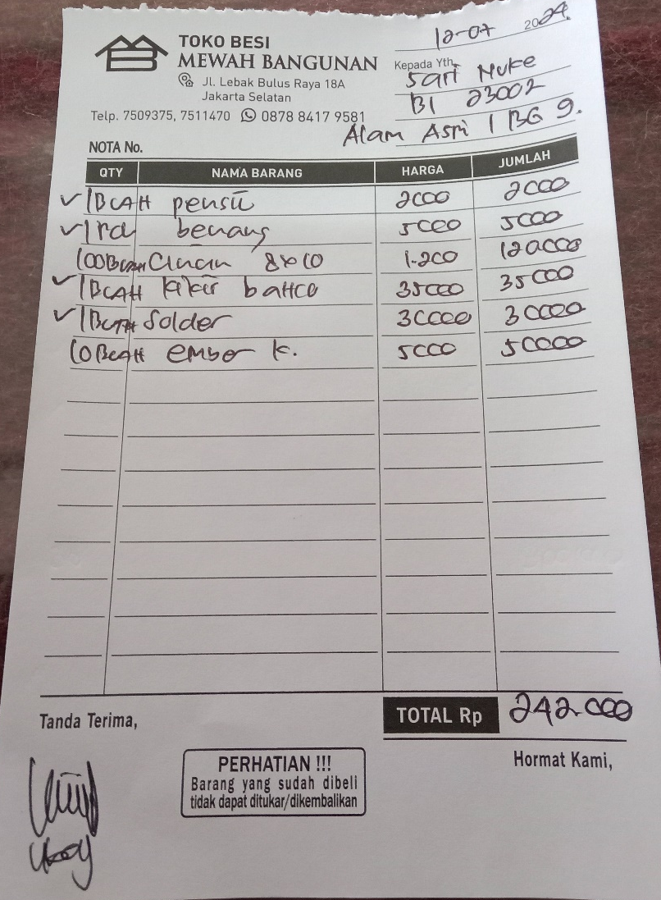
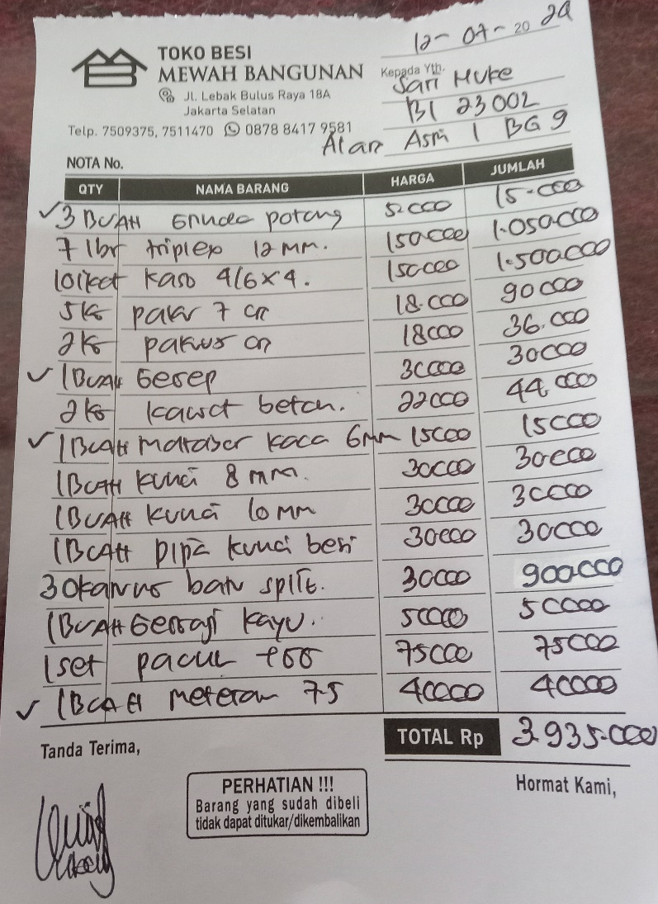
BI23-002-Sari = Rp. 4.177.000

